Resumen de Visita a Mina a Gualcamayo
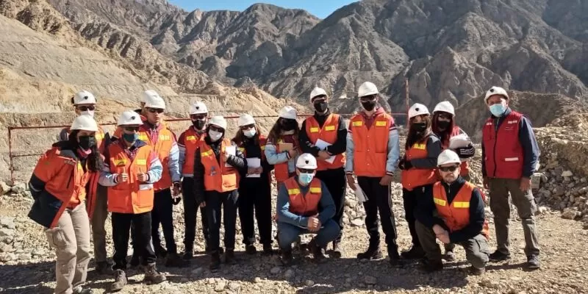
“Practicas Profesionalizantes”
Integrantes: -Ormeño Dante
-Cerdera Abril

El día 26 de mayo del presente año los alumnos de 7mo año del colegio fueron a visitar la mina Gualcamayo para ver cómo funcionaba y qué trabajos se realizaban. Los alumnos se reunieron en la entrada del colegio a las 5:30hs para empezar el viaje, fuimos por ruta 40 hasta el límite con la Rioja en Jáchal donde nos detuvimos en la garita de seguridad donde nos recibió Zulema que una empleada que se encarga de la parte de comunicación. Nos dieron una credencial, pasamos por un escáner donde observan si no llevaban bebidas alcohólicas, sustancias o armas punzantes u de fuego. Luego nos entregaron bolsas donde estaban los elementos de seguridad para entrar en la mina.
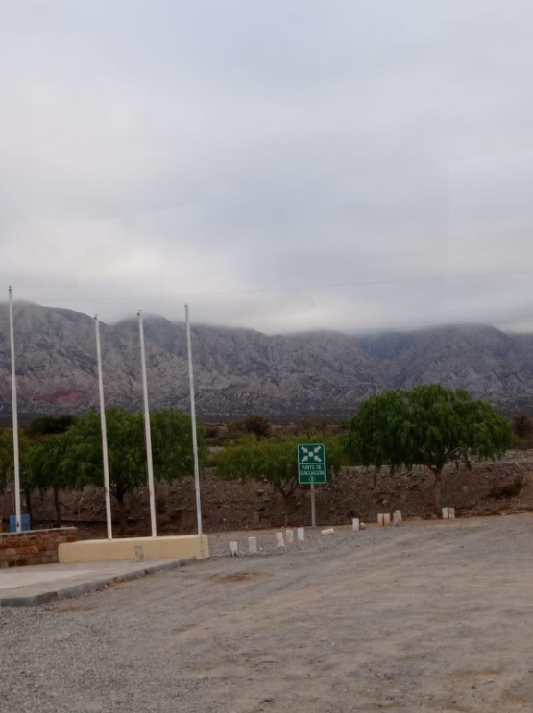
Figura 1.Entrada de mina 1
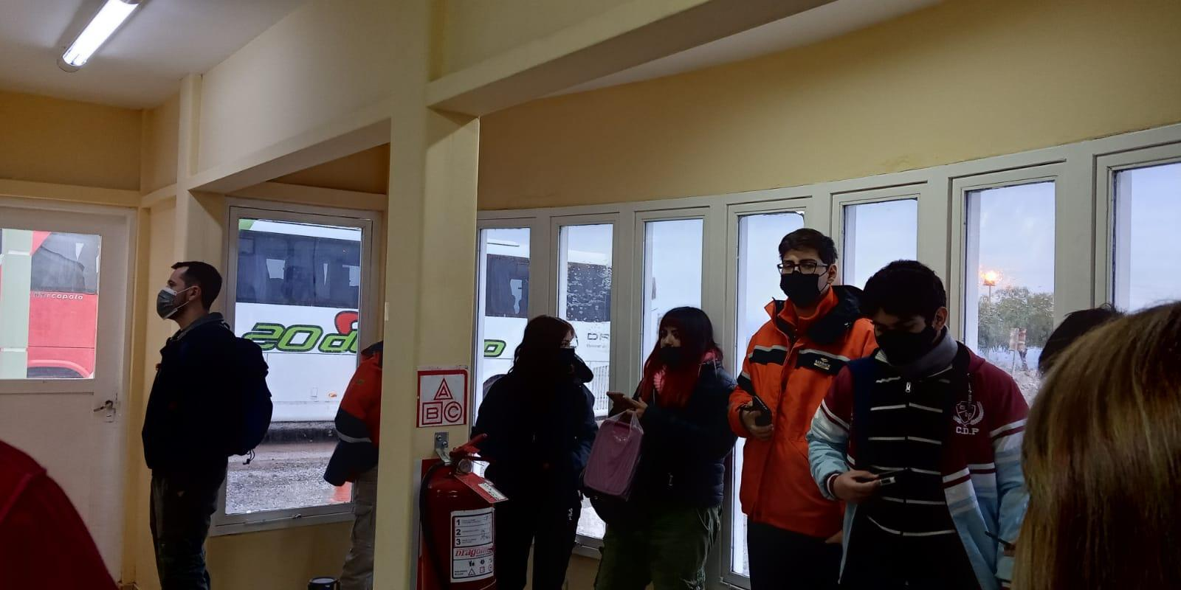
Figura 2 interiores de la garita 1
En colectivo fuimos al campamento río donde nos dieron una charla de los distintos trabajos que se realizaban en la mina, ahí hablaron de los dueños de la mina que eran mineros S.A que es una empresa colombiana. Luego de la charla nos dieron un desayuno, explicaron un poco de los uniformes de los trabajos de los empleados.
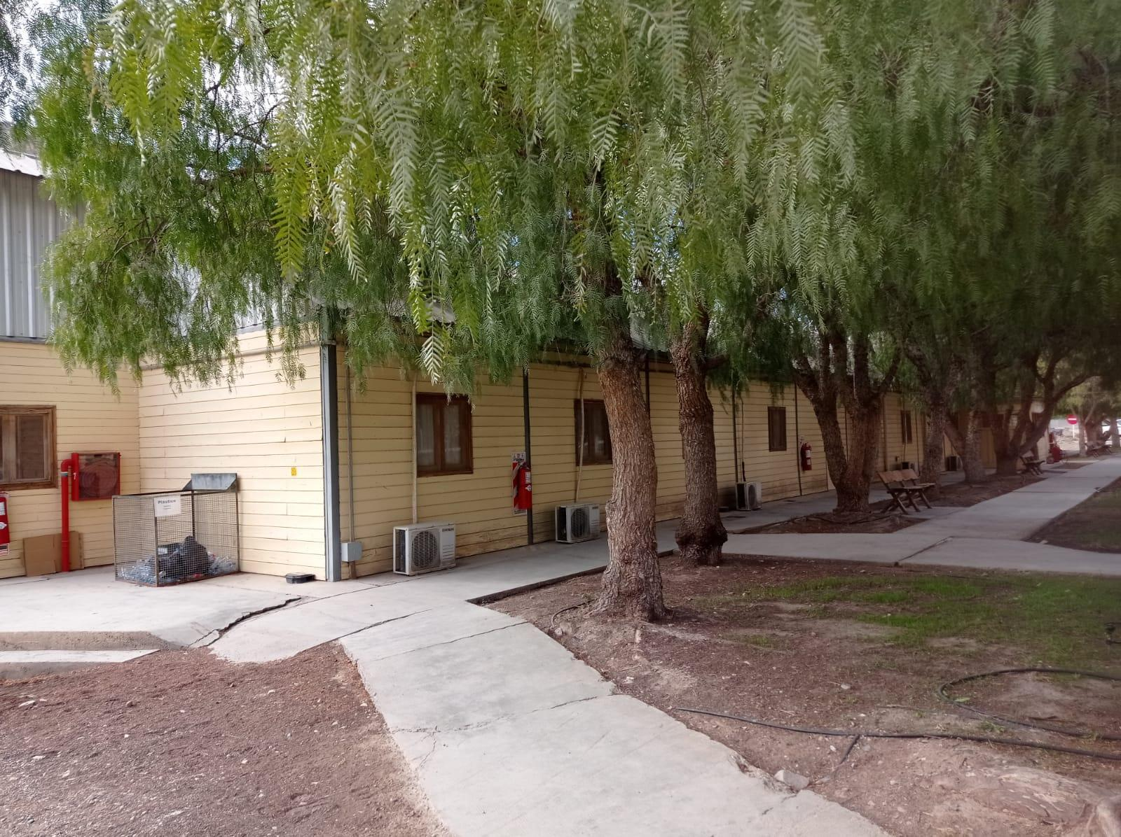
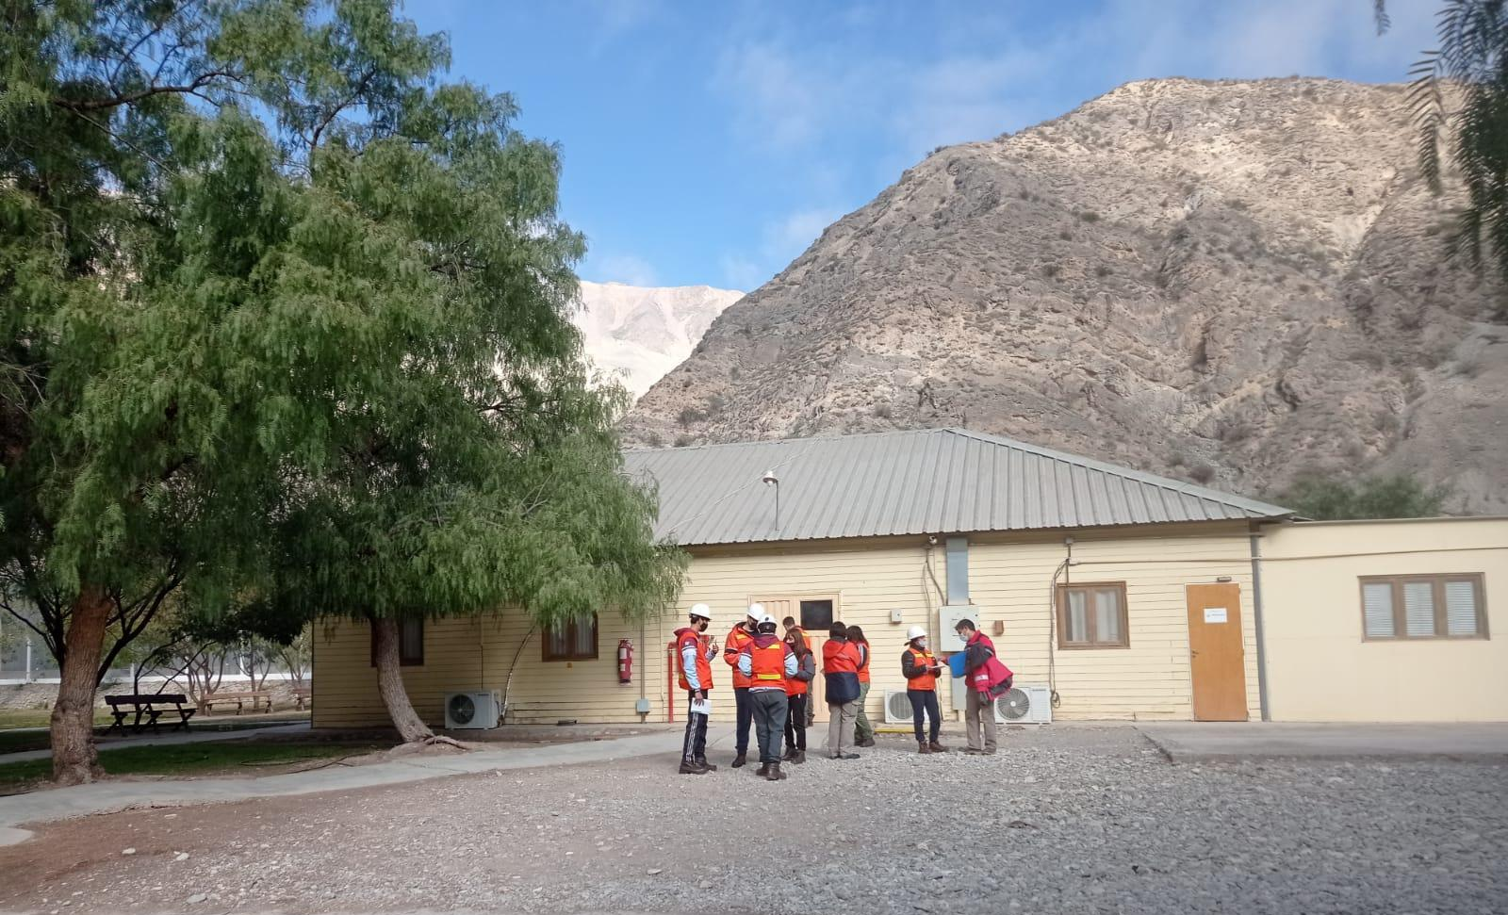
Figura 3.Campamento Rio

Figura 4.Lugar de la reunión
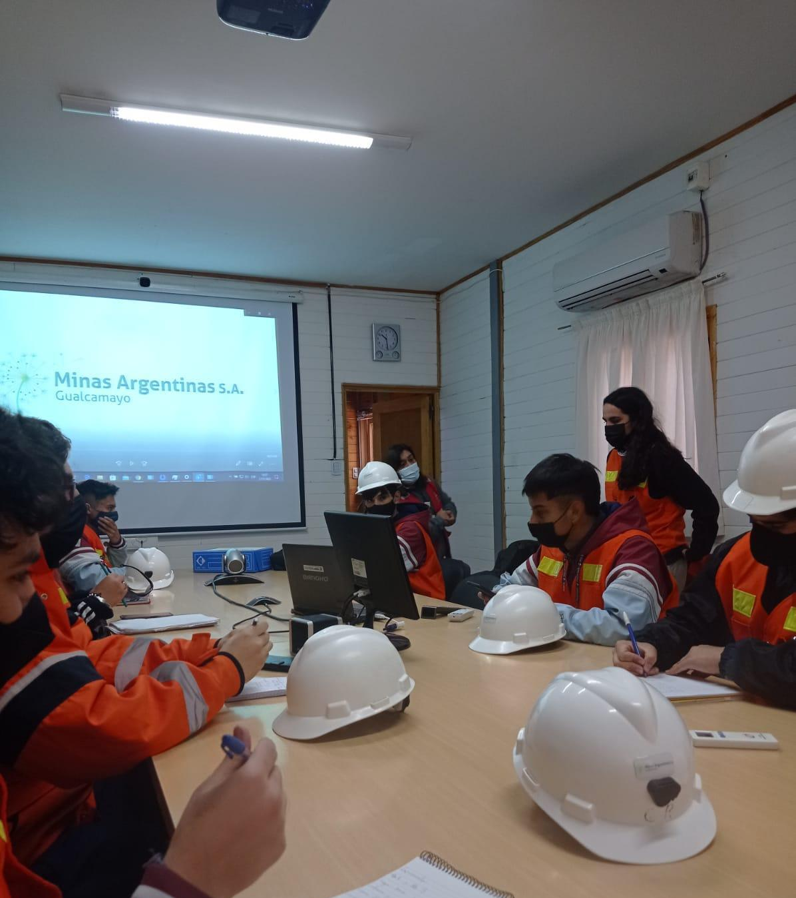
Figura 5.Reunión
Luego fuimos en colectivo a la mina subterránea donde nos esperaban dos empleados que estaban trabajando y nos contaron que se extrae como se extrae que tipo de ventilación ocupan los elementos de protección personal correspondientes. Nos hablaron de los procedimientos y los trabajos que se realizaban dentro de la mina subterránea. Nos dirigimos a la entrada de la mina subterránea y se podía apreciar muy poco del interior de la mina. Nos enseñaron una de las máquinas a las cuales le estaban haciendo mantenimiento donde se apreciaba que le estaban cambiando las ruedas.
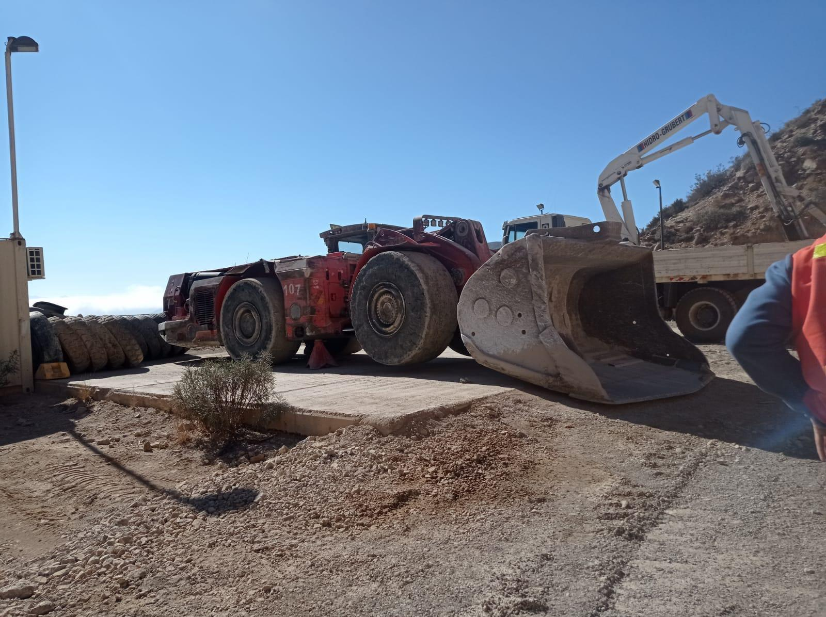
Figura 6 mantenimiento
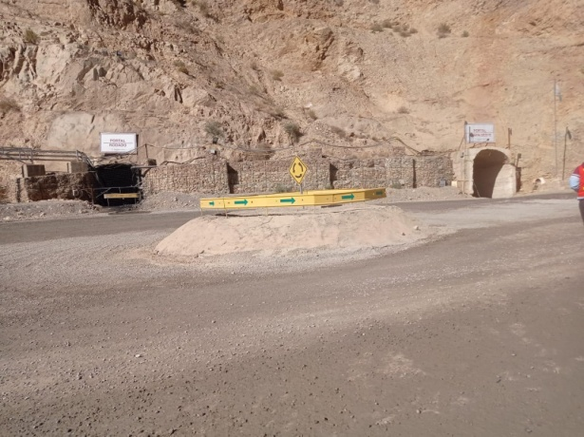
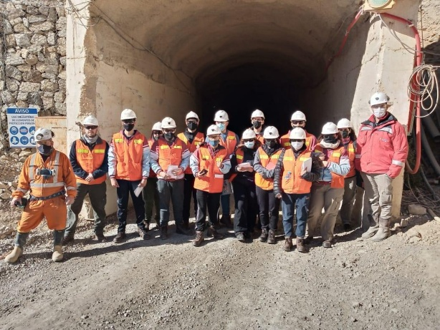

Figura 7.Entrada y Salida de la mina Figura 8.Entrada de la mina con ingenieros
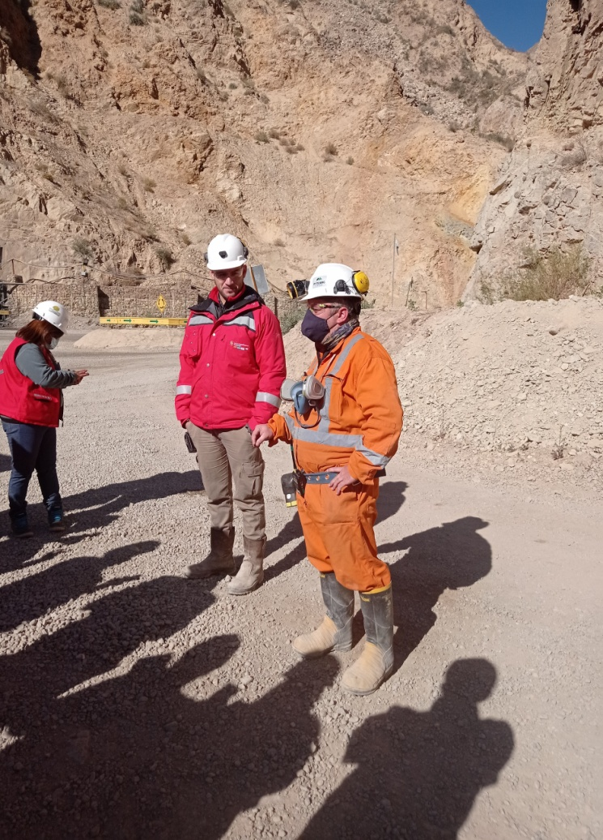
Figura 9.Ingenieros que nos recibieron
Luego de la explicación nos subimos al colectivo para ir a la siguiente parada en el camino nos contaba la trabajadora que nos acompañaba qué cantidad de trabajadores había en la mina la cantidad de mujeres que se encontraban trabajando al igual que como ofrecer los currículos para poder trabajar. Al llegar a la segunda parada nos encontramos con una vista espléndida de la montaña
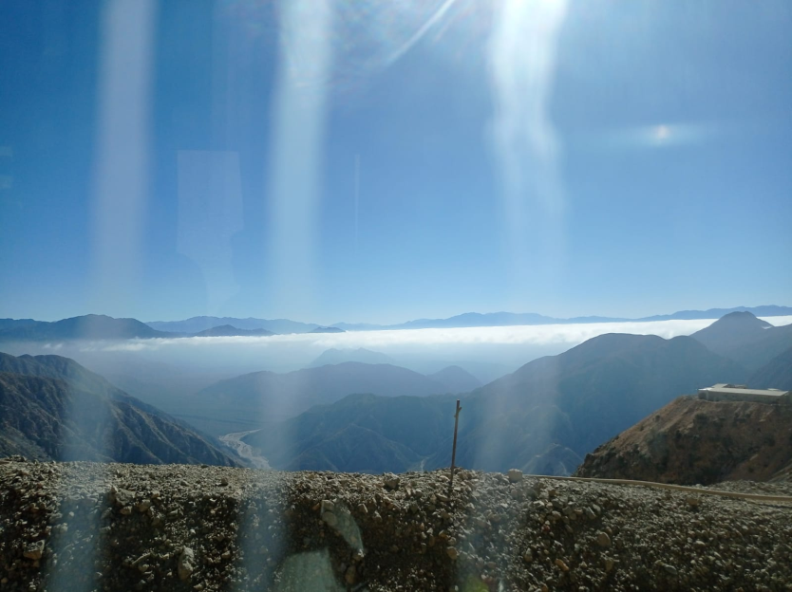
Figura 10. vista de la montaña
Al llegar a la parada pudimos ver por una baranda un hueco donde se encontraban perforando unos trabajadores, el lugar se llama Amelia Inés. En el lugar estaba un ingeniero en minas que nos explicó que estaban haciendo los trabajadores y era que estaban perforando para colocar explosivos para sacar material para ser tratado, también nos explicó que la parte donde estaban perforando era una rampa auxiliar que se usaba hasta cierto tiempo ya que presentaba material de interés y de ahí crear la rampa que se seguirá utilizando sin removerla.
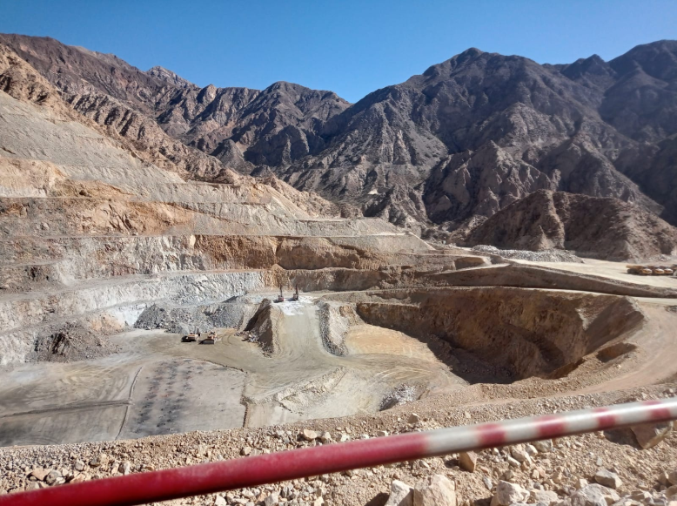
Figura 11. Amelia Inés
Les adjunto un video de lo hermoso que se ve la minería a cielo abierto:

Al terminar la charla con el ingeniero nos encaminamos hacia magdalena donde hay otro open pit donde no se estaba trabajando aún pero había máquinas puestas para trabajar removiendo material para ser examinado para ver si tienen material de interés. Estuvimos poco tiempo en esa estación ya que se avecinaba la hora de almorzar y no teníamos mucho tiempo ya que iban a cerrar el comedor.
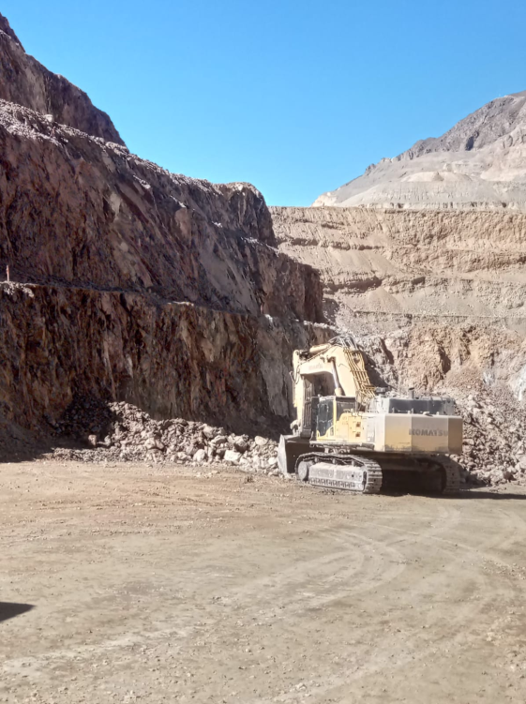
Figura 12 magdalena
Al llegar al comedor nos hicieron pasar con la tarjeta (credencial) que nos dieron anteriormente y nos servimos la comida y un postre a gusto. Luego de comer nos mostraron los cuartos o habitaciones de los empleados en los cuales nos explicaron que en cada habitación, dependiendo del rango del trabajador, debían tener más o menos camas pero mayormente cada cuarto puede albergar hasta 4 camas mientras 2 trabajadores hacen sus labores en el turno de día el turno noche descansa. Luego de eso nos dirigimos hacia el gimnasio de la mina donde pueden ir los trabajadores a hacer sus rutinas de ejercicios mientras están fuera de casa. Luego estuvimos en la sala de recreación donde los trabajadores pueden distraerse leer estar en línea jugar juegos de mesa entre otras cosas.
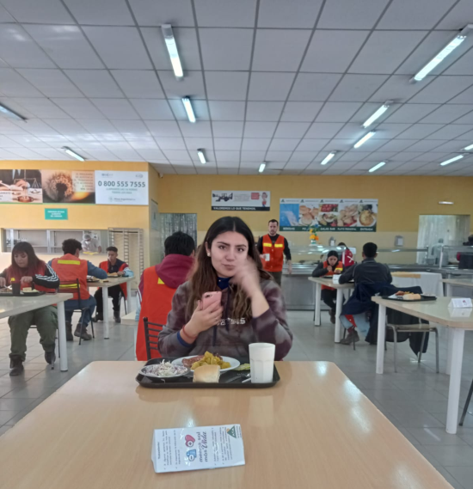
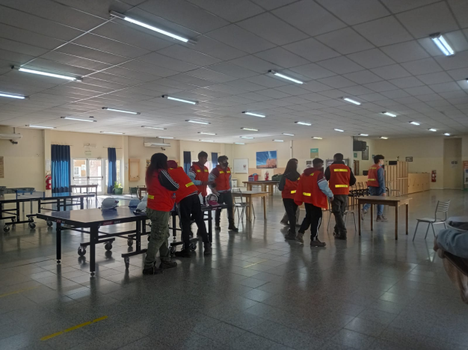
Figura 14 comedor
Figura 13 sala de recreación
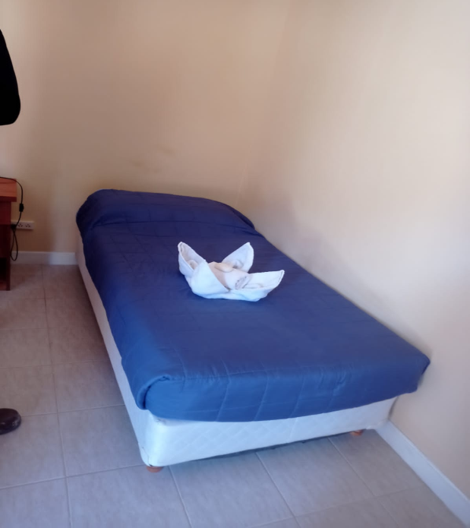
Figura 15 dormitorios
Después de conocer los dormitorios, gimnasio, comedor, etc.Nos dirigimos a la garita donde se revisa por medio de programas en una computador todo lo que se realiza en lixiviación, los trabajadores que se encuentran en planta le comentan problemas al operario encargado en la garita, se trabajan por medio de un programa que se llama SCADA(Supervisory Control and Data Adquisition) lo cual consiste en controlar variables y procesos a distancias de forma segura.
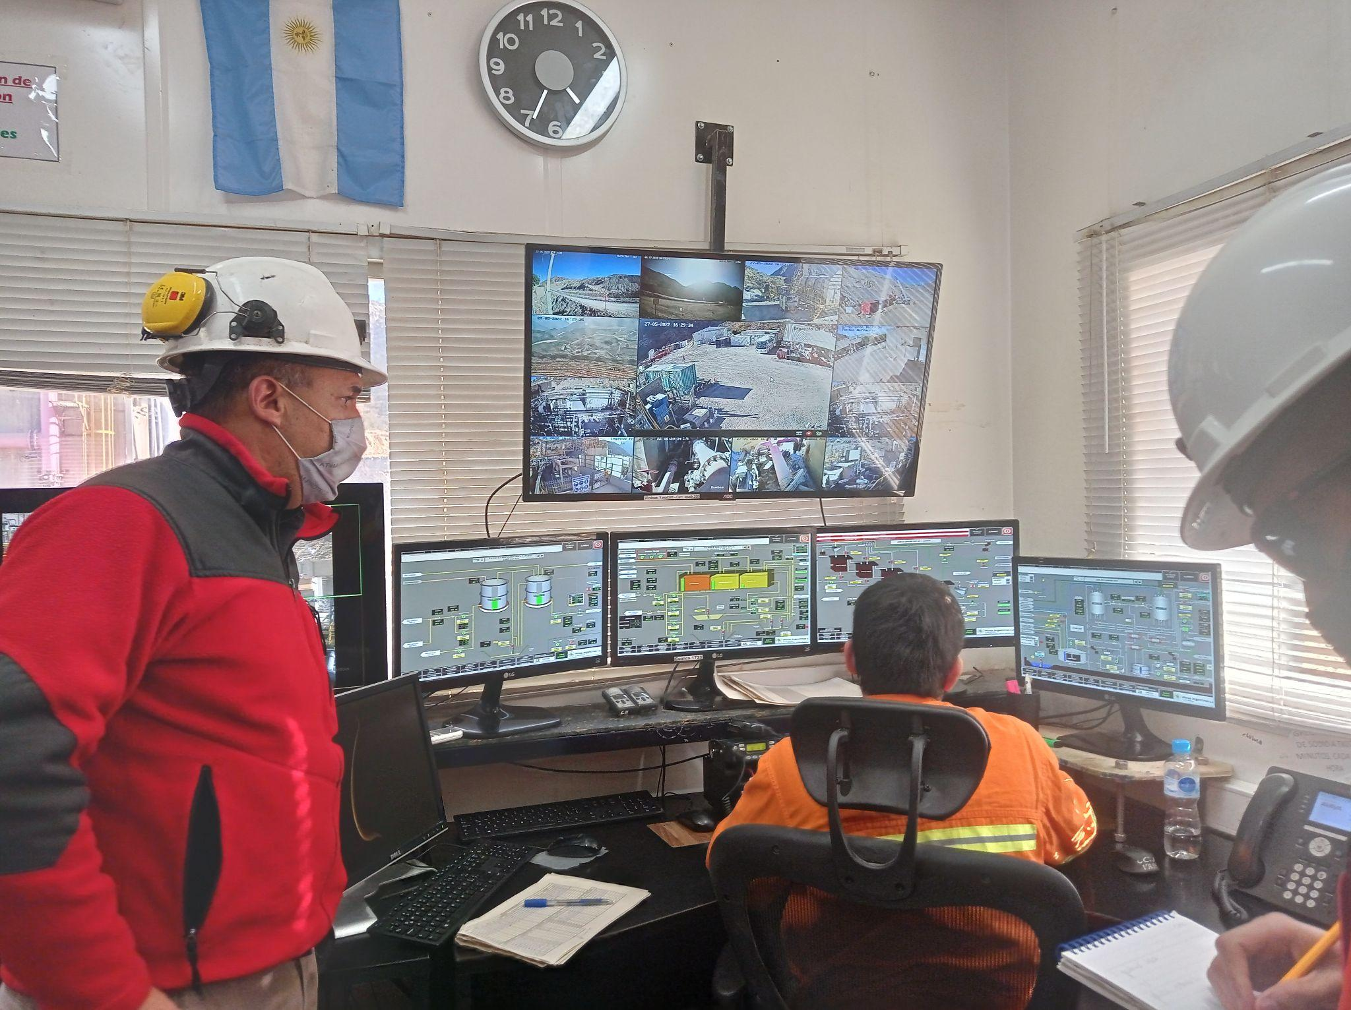
Figura 16.Garita
Por último visitamos el laboratorio donde observan la ley mineral, los metales que contiene la roca extraída anteriormente en explotación, lo que se hace también es corte de sondajes, muestreo y preparación de muestras. También ven la determinación de humedad, determinación de material volátil, análisis inmediato de carbón, análisis de suelos y determinación de sales totales solubles de los metales extraídos.
El técnico químico que se encontraba en el laboratorio nos dio una breve explicación de cómo funcionaban los hornos, las maquinas de trituración, la realización de lingotes, como observan la ley mineral.

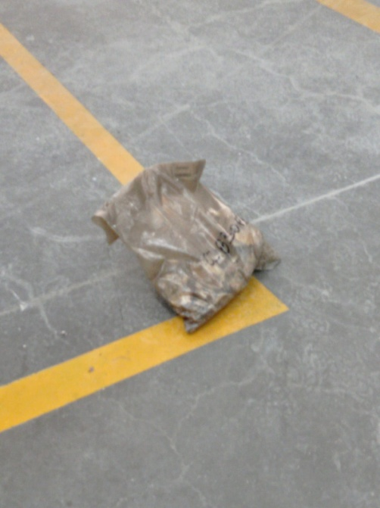
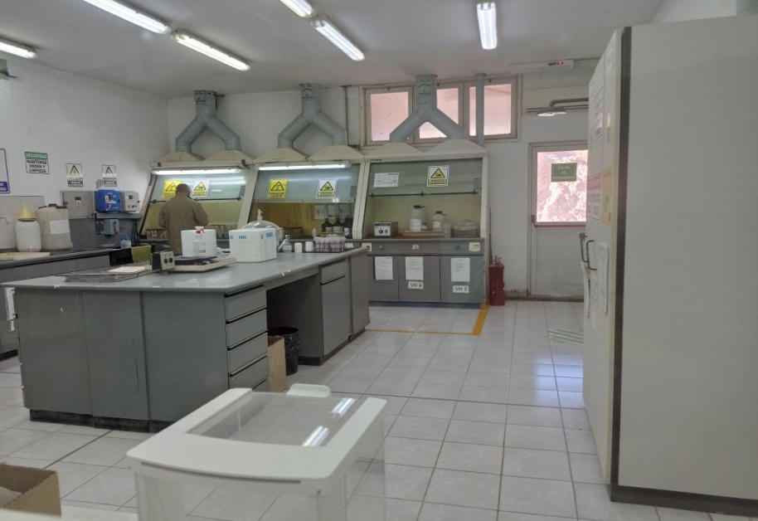
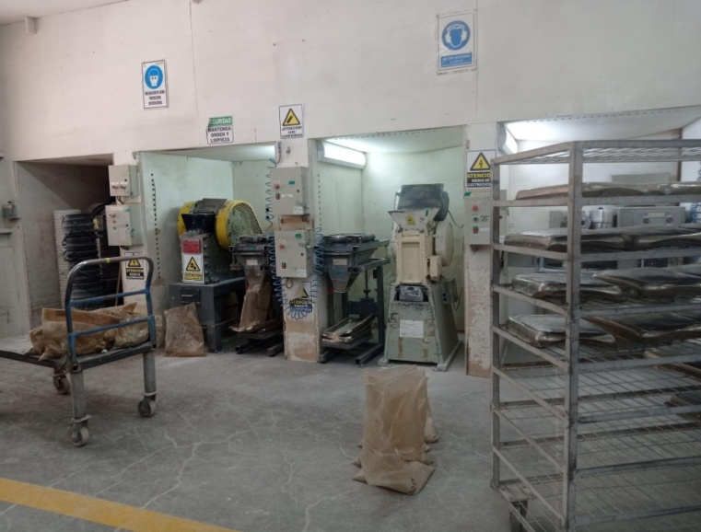
Figura 17.Laboratorio

Figura 19.Muestras
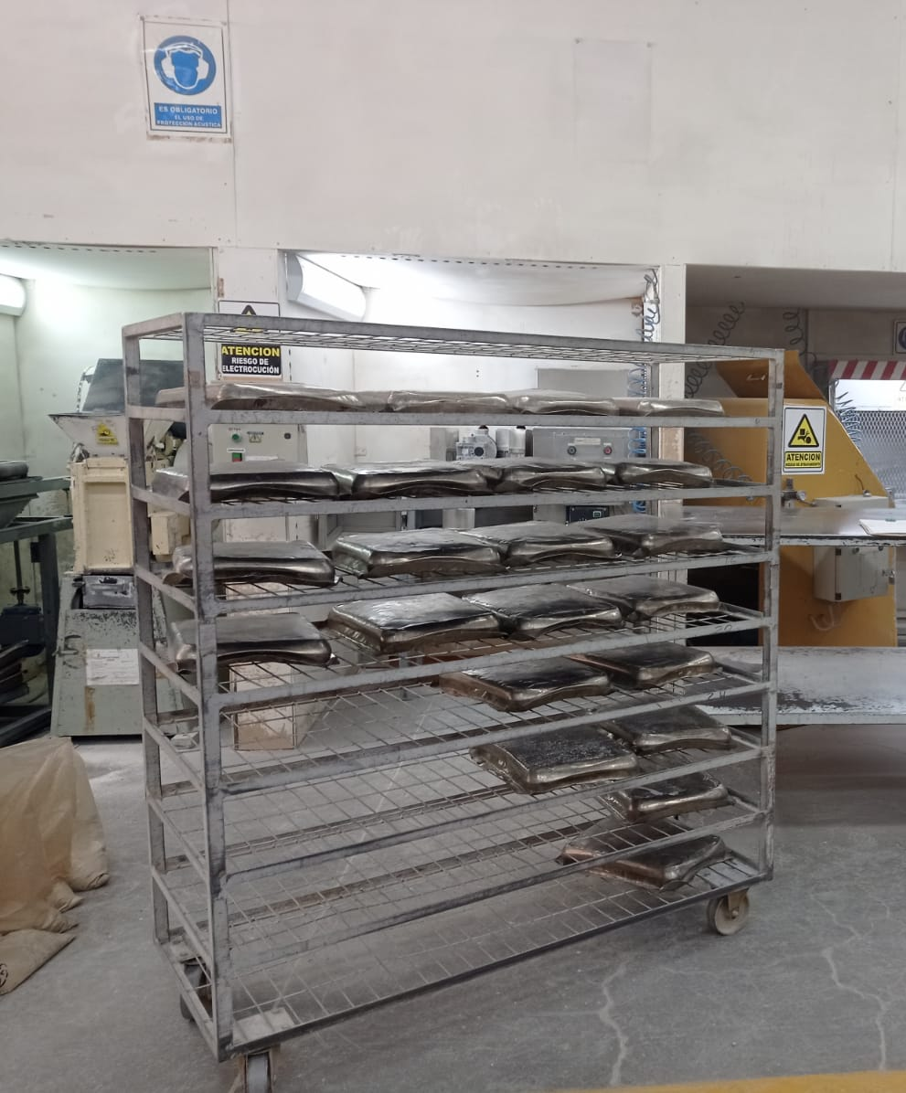
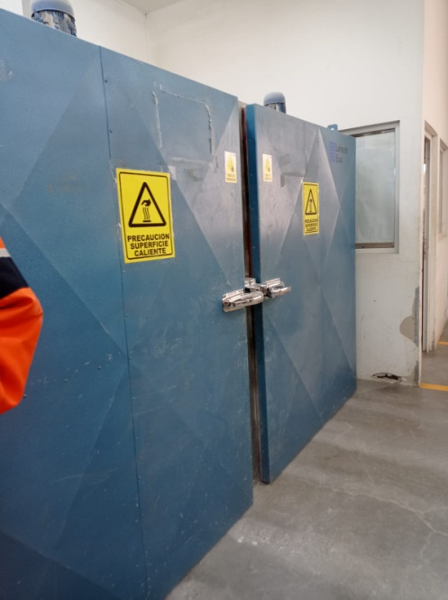
Figura 18.Sala de Trituración de muestras
Figura 20.Horno de fundición 1

Figura 21.Moldes de lingotes

Adjunto un video donde se muestra el funcionamiento del aparato que se utiliza para ver las soluciones cianuradas y ver que contengan buena ley mineral.
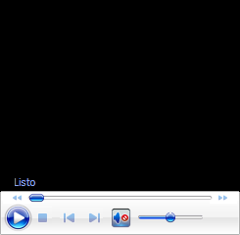
Conclusión:
Todo lo que aprendimos en años anteriores lo pudimos presenciar en una minera a gran escala la cual nos gustaría trabajar. Volvimos encantados por la buena atención y servicio que se ofrece en la mina gualcamayo, el funcionamiento de la mina, los trabajadores, la infraestructura, las operaciones que se realizan

